幼儿一日生活

2024.11.29 星期一 雨天

**今日出勤：**今天共有18人来园。

**一、户外活动**

户外活动是幼儿喜欢的活动之一，参加户外体育活动，不仅让孩子精神焕发，情绪愉快，而且能够增强孩子的自信心，培养孩子勇敢坚强、反应灵敏等多种意志品质。户外活动对孩子们来说是享受快乐的过程，也是为幼儿解决日常生活问题、积累为人处世规范提供了广阔的空间。孩子们往往会从游戏中积累经验并迁移到将来的日常生活中去。

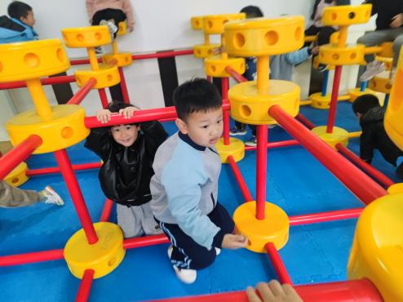

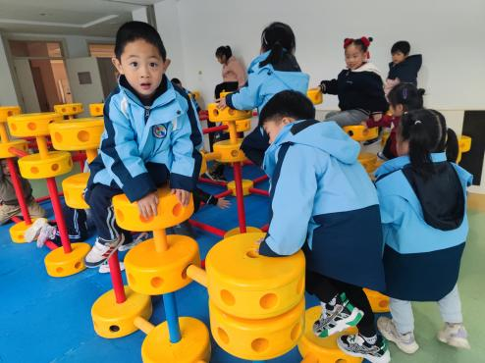

今天下雨，室内玩玩万能工匠

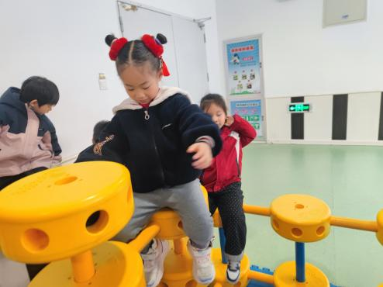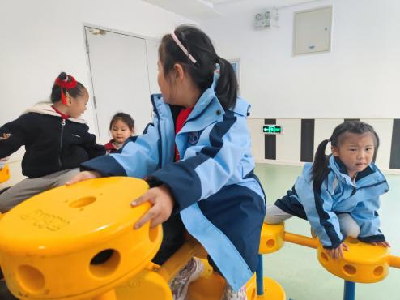

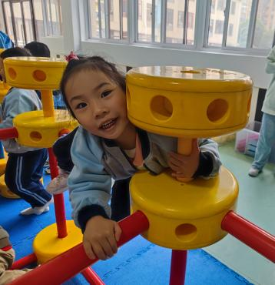

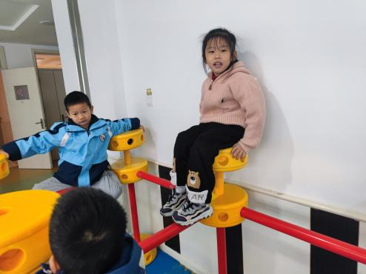

**二、集体活动——语言：企鹅寄冰**

这是一节感知图形基本特征的数学活动。特征是一个[客体](https://baike.so.com/doc/6909348-7131205.html" \t "https://baike.so.com/doc/_blank)或一组客体[特性](https://baike.so.com/doc/4304602-4508416.html" \t "https://baike.so.com/doc/_blank)的抽象结果，用来描述概念。图形特征主要包括形状、颜色、大小等，本次活动通过给图形做标记的游戏形式让幼儿在观察和比较中，发现其特征，并能用相应的符号来记录。

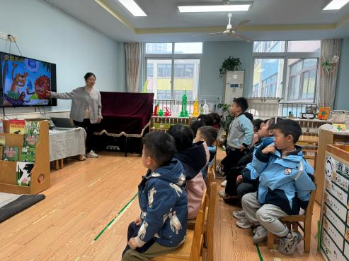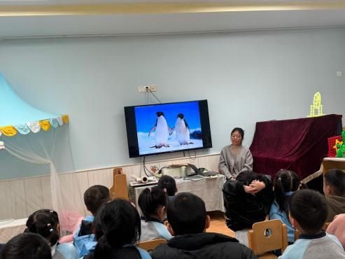

小朋友，你们认识他们吗？

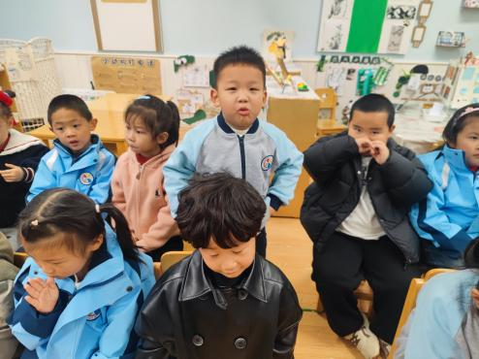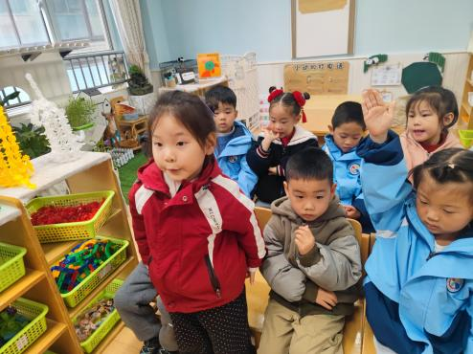

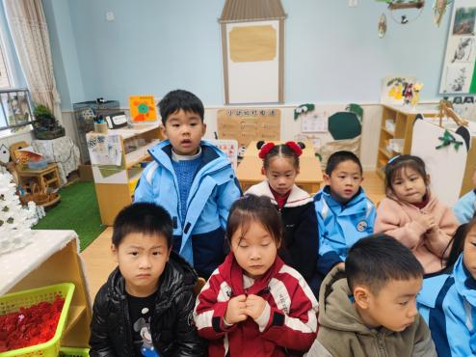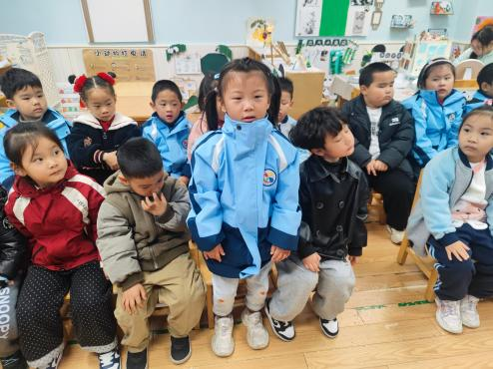

1、在故事中讲到了谁啊？

2、狮子大王住的地方气候怎么样？狮子说了些什么？

3、豹子对狮子说了什么？

4、狮子给谁写信，他让企鹅给他寄的是什么？

5、企鹅是怎么做的，为什么企鹅那里有冰？

6、最终狮子大王收到冰了没？那狮子收到的是什么？为什么冰变成了水?

7、在狮子把水寄回去之后，水又发生了什么变化？水变成什么了？

大家积极举手回答问题。

**三、区域游戏活动**

区域游戏时间到了，宝贝们选择了自己喜欢玩的区域，对于新玩具都很很强的好奇心和探索欲望。

区域活动能够让幼儿自由、快乐、健康地成长，实现“玩中学、做中学”。 通过观察发现区域活动的开展能有效促进孩子良好个性的发展，通过互相交往、合作，提高孩子处理问题、解决问题的能力。 在区域活动中，幼儿参与的积极性高，能积极动脑、大胆创作。

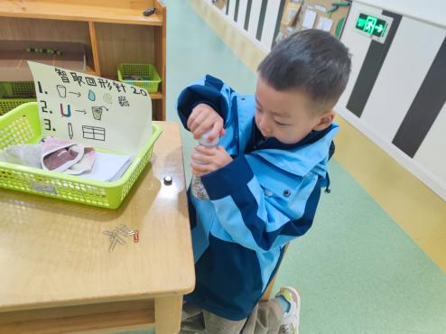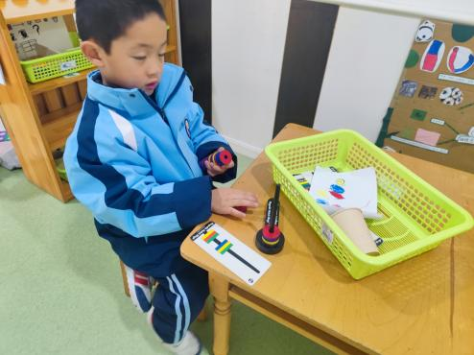

磁铁游戏

智取回形针

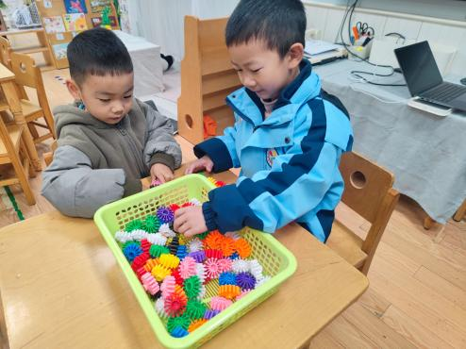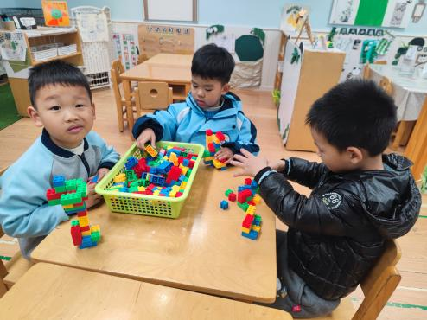

合作

拼怪兽

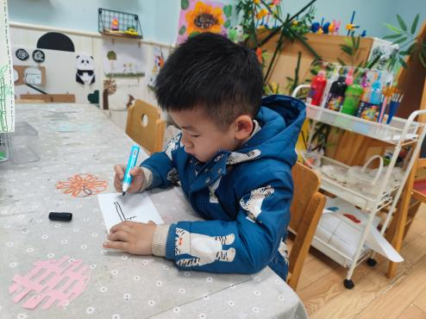

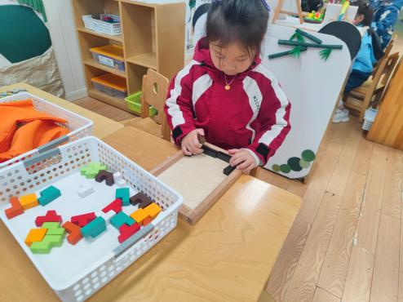

挑战俄罗斯方块

画电鳗